Бизнес модель рекламы обратной проекцией на витражах.
Основная идея заключается в современном методе наружной рекламы – обратная проекция. 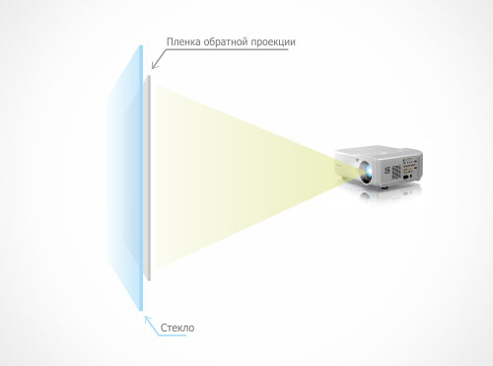
Заключается договор с владельцем помещения где есть витраж находящиеся на проходимом месте. Оборудование ( пленка наклеивается на внутреннюю поверхность стеклянного витража и проектор) устанавливаются за счет рекламного агентства. Ролики будут демонстрироваться с 7.00 до 23.00, то есть 16 часов в день. Владельцу для рекламы собственного товара или услуги предоставляется 8 часов в сутки (50%) и 8 часов (50%) рекламное агентство продает заинтересованным рекламодателям. Владелец помещения имеет право продать свои 8 часов через рекламное агентство, тем самым заработать денег. Цена комплекта проектор + пленка 300 – 400 тыс. тенге.
При цене за 1 минуту рекламы 7 тенге, доход составит 100 000 тенге в месяц. Расходы – единовременные: установка проектора и наклейка пленки. Окупаемость составляет 5-6 месяцев при полной загруженности.
Выгода для владельца помещения: бесплатная современная видео реклама бизнеса и дополнительный заработок без вложений.
Выгода для рекламодателя: новейший способ рекламы по невысокой цене. Выбор места – владельцев бизнеса сопутствующих либо дополняющих товаров или услуг. Пример: реклама шин на ветражах автосалонов. Выбор времени – вечер для рекламы для работающих или молодежи, день для рекламы детям, мамам или водителям авто. Пример: днем реклама игрушек, детских студий, автотовары. Вечером: кафе, туризм, спорт и т.д.
Выгода для рекламного агентства: получение сети рекламных площадок по городу, оригинальный метод рекламы, доход в 200% в год при полной загруженности.
Ссылка на видео: https://www.youtube.com/watch?v=d1tQRRbqrgE
Если вас заинтересовала идея, то я готов реализовать ее в составе вашей команды. Контакты:
8 707 979 36 24 (Whatsapp, Телеграм) Smail0608@mail.ru Исмаилов Аслан

